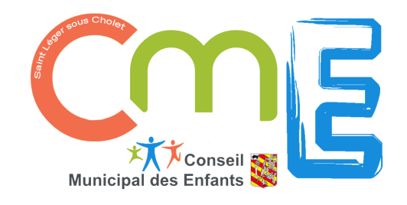

Présents :
L’ensemble des conseillers et
M.TIGNON, V. MORILLON,
J.L. HAMARD, C. BIMIER L.TISSEROND
Excusés :
O. BACLE – Titouan BODART – Malo CILLON – Pierre PUAUD

COMPTE RENDU DE LA REUNION
DU 16 JUIN 2018

APPROBATION DU COMPTE RENDU DU 13 JANVIER 2018

BILAN DE LA FRESQUE

La fresque a été réalisée durant les vacances scolaires du mercredi 02 mai au vendredi 04 mai. Batiste Gandrille, décorateur d’espaces, a permis aux enfants de réaliser cette fresque en apprenant les techniques de peinture. Les enfants sont ravis de cette expérience. Cette réalisation est le fruit de leurs réflexions et de leurs souhaits.
L’inauguration a eu lieu ce samedi 16 juin à 12 h en présence d’élus, des enfants et des familles.

SENSIBILISATION AU HANDICAP

Ce nouveau projet est un objectif voté par les enfants lors du CME de janvier 2018.
Ce sujet a été riche en échanges, les enfants ont réfléchi sur la situation de handicap : qu’est-ce que le handicap ?
Les enfants ont commencé à évoquer différentes actions qui pourraient être proposées (Forum, manifestations, interventions…). Lors du prochain CME de septembre, chaque enfant doit venir avec ses idées.

JOURNEE ECO-CITOYENNE
Ce dossier est également un choix du CME de janvier 2018.
Il pourrait s’agir de réaliser une collecte pour ensuite donner à une association le bénéfice de cette collecte.
Il faut continuer à réfléchir sur cette action.

FETE DES CM

La fête des CM est fixée au mardi 3 juillet de 16h30 à 20h. Elle aura lieu au foyer municipal.
Cette année, le thème choisi : COUPE DU MONDE.

Dans un premier temps, les enfants partageront le goûter : réalisation de crêpes ou de gaufres par les élus
(500 g de farine).
Le CME fournira la confiture, le nutella, le sucre, le caramel, les boissons et les bonbons.
Ensuite, il y aura différents jeux (tir à la corde, course en sac, parcours du combattant, chaise musicale, jeu du mime).

Jérome (DJ) animera la soirée, les enfants vont préparer une playlist.
- Responsable de la playlist : Illona, Alban, Ange (école St Charles)
- Responsable de la playlist : Mehdi, Mathieu, (CM2) Jules (CM1) (école publique)

Pour récupérer les invitations de la soirée, les responsables sont Illona (école St Charles), Méline (CM2), Jules et Maïwenn (CM1) pour l’école publique.

PROCHAIN C.M.E. :

le SAMEDI 22 SEPTEMBRE 2018 à 10 h 30

